НАЦІОНАЛЬНИЙ ТЕХНІЧНИЙ УНІВЕРСИТЕТ УКРАЇНИ
«КИЇВСЬКИЙ ПОЛІТЕХНІЧНИЙ ІНСТИТУТ
імені ІГОРЯ СІКОРСЬКОГО»
ФАКУЛЬТЕТ ІНФОРМАТИКИ ТА ОБЧИСЛЮВАЛЬНОЇ ТЕХНІКИ
Кафедра інформатики та програмної інженерії
ДИСЦИПЛІНА
«КОМП’ЮТЕРНА ГРАФІКА ТА ОБРОБКА ЗОБРАЖЕНЬ»
ЗВІТ
З лабораторної роботи №6
Тема: «Проектування в тривимірному просторі»
Роботу виконав студент
Групи ІА-34
Тунік Олександр Ігорович
Викладач: к.т.н., с.н.с.
Щебланін Юрій Миколайович

ВСТУП
Проєктування у тривимірному просторі є основою комп’ютерної графіки, оскільки дозволяє відображати складні об’ємні об’єкти на плоскому екрані монітора. У цьому процесі важливу роль відіграють системи координат, зокрема правостороння система, що використовується в OpenGL для визначення положення вершин, нормалей та інших елементів сцени. Перед виконанням візуалізації необхідно також враховувати спосіб освітлення, положення камери та параметри області видимості, які реалізуються за допомогою матриць проєкцій.
На основі цих принципів будуються різні типи плоских проекцій – паралельні, ортографічні, аксонометричні та перспективні. Вони дають змогу по-різному відтворювати глибину, форму та просторове положення об’єктів, забезпечуючи як технічну точність, так і художню виразність. У роботі розглядаються основи формування цих проекцій та їх реалізація в OpenGL шляхом налаштування проєкційних матриць, переміщення точки спостереження та відтворення геометричних примітивів.

ЗМІСТ

ВСТУП 2
ЗМІСТ 3
ОСНОВНА ЧАСТИНА 4
Завдання 5.1. Побудова чотирьох проекцій куба в різних областях одного вікна. 4
Завдання 5.2. Побудова чотирьох проекцій чайника в різних областях одного вікна. 4
Завдання 5.3. Ортографічні паралельні проекції.. 5
Завдання 5.4. Аксонометрична паралельна проекція. 6
Завдання 5.5. Перспективна одноточкова проекція. 6
ВИСНОВКИ 7

ОСНОВНА ЧАСТИНА
Мета лабораторної роботи: Вивчити принципи проєктування тривимірних об’єктів на площину та опанувати побудову різних видів проекцій у середовищі OpenGL.

Завдання 5.1. Побудова чотирьох проекцій куба в різних областях одного вікна.
Скопіювали файли проекту із завдання 1.1 в нову папку. Додали в обробник OnCreate команду вмикання режиму відсікання glEnable(GL_SCISSOR_TEST). Додати до проекту процедуру DrawAxis для зображення координатних півосей. Замінили обробник OnPaint процедурою із прикладу 5.1. (рис. 5.1).
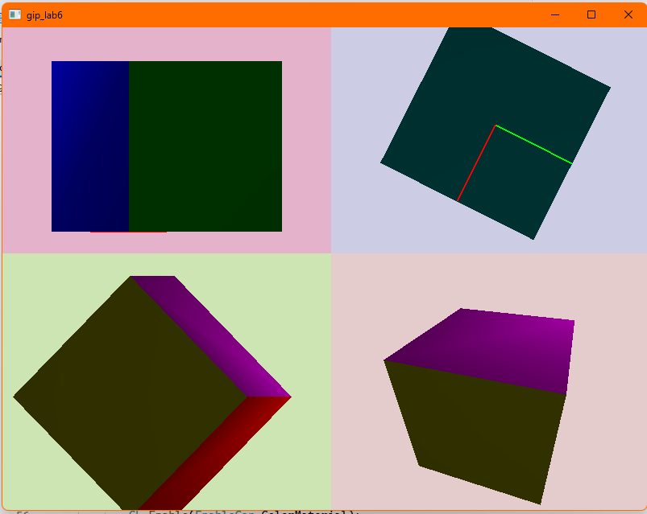
Рисунок 5.1 – Чотири проекції куба

Завдання 5.2. Побудова чотирьох проекцій чайника в різних областях одного вікна.
Імпортували замість куба модель UtahTeapot.obj (рис. 5.2).
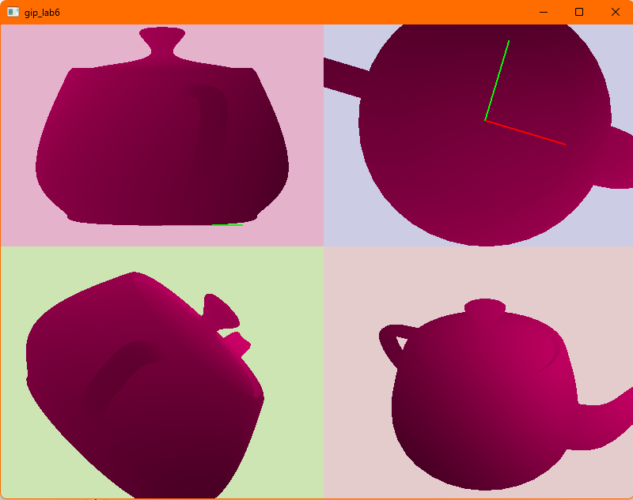Рисунок 5.2 – Побудова чотирьох проекцій чайника в різних областях одного вікна

Завдання 5.3. Ортографічні паралельні проекції..
Для двох верхніх проекцій задали точки спостереження для одержання ортографічних проекцій вид зліва і знизу (варіант 7). (рис. 5.3).
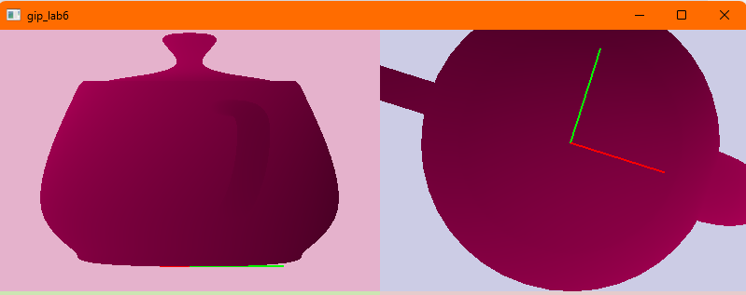
Рисунок 5.3 – Ортографічні проекції зліва і знизу

Завдання 5.4. Аксонометрична паралельна проекція.
На нижній лівій проекції побудували аксонометричну проекцію $φ=45°, ψ=75°$ (варіант 7) (рис. 5.4).
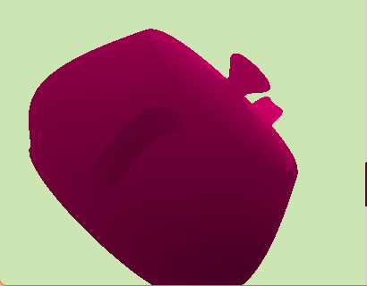
Рисунок 5.4 – Аксонометрична проекція

Завдання 5.5. Перспективна одноточкова проекція.
На нижній правій проекції побудували перспективну проекцію з кутом зору $φ=60°$ (варіант 7) (рис. 5.5).
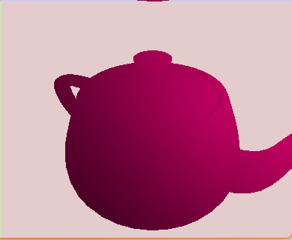
Рисунок 5.5 – Перспективна одноточкова проекція

ВИСНОВКИ
У ході виконання лабораторної роботи дослідили принципи побудови різних видів проекцій тривимірних об’єктів та детально розглянули механізми роботи проєкційних матриць в OpenGL. Реалізація ортографічних, аксонометричних і перспективних проекцій дала можливість на практиці простежити, як зміна положення камери, кута огляду та параметрів області видимості впливає на зовнішній вигляд сцени. Побудова координатних осей та використання режиму відсікання дозволили точніше відобразити структурні особливості простору та організувати одночасне виведення кількох проекцій у межах одного вікна.
Виконані завдання демонструють важливість правильного налаштування проекцій залежно від поставленої задачі: ортографічна проекція забезпечує точність і відсутність перспективних спотворень, аксонометрія дає узагальнене просторове зображення, а перспективна проекція – найбільш реалістичне сприйняття глибини. Завдяки побудові проекцій куба та чайника в різних конфігураціях було набуте практичне розуміння особливостей роботи з тривимірними моделями та методів їх коректного відображення в графічних застосунках.

